Обобщающий урок.

Цель: обобщение знаний о изученных странах.

Задачи: повторить пройденный материал по изученным странам; развивать мелкую моторику пальцев рук; воспитывать интерес к предмету.

Оборудование: учебник, контурные карты.

Ход урока:

1. Орг момент. Сегодня тема нашего урока повещена изученным странам Зарубежной Европы, мы повторим что мы изучали.
2. Основная часть.

* Как условно можно разделить Зарубежную Европу?

Соедини название страны и столицу.

|  |  |
| --- | --- |
| Названия страны | Столица |
| Великобритания | Париж |
| Франция | Лондон |
| Германия | Берн |
| Австрия | Берлин |
| Швейцария | Мадрид |
| Испания | Вена |
| Португалия | Хельсинки |
| Норвегия | Стокгольм |
| Швеция | Лиссабон |
| Финляндия | Осло |

- Нанеси на контурную карту изученные страны и подпиши их, раскрась.

- Определи название стран по описанию.

* Страна относится к государствам Западной Европы. Ее территории расположена на островах. Имеет одну границу на западе с Ирландией. Ее населяют англичане, шотландцы и ирландцы.
* Страна относится к государствам Южной Европы. Ее территория расположена на Пиренейском полуострове. Ведущими отраслями промышленности являются горнодобывающая, машиностроение, танкостроение и электроника.

Мудрецы предупреждают:

*"Скорость нужна, а поспешность вредна".*

Задание: прочитать слова, сопоставив цифры с буквами на циферблате

*Ответ*: Альпы, г. Монблан (самые высокие горы, гора)

3. итог, оценивание

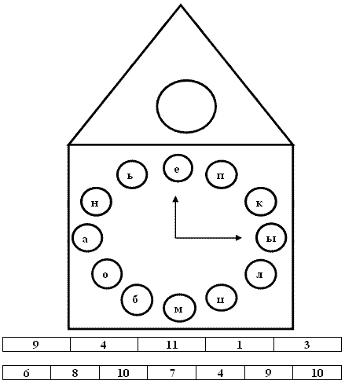

|  |  |
| --- | --- |
| **Названия страны** | **Столица** |
| Великобритания | Париж |
| Франция | Лондон |
| Германия | Берн |
| Австрия | Берлин |
| Швейцария | Мадрид |
| Испания | Вена |
| Португалия | Хельсинки |
| Норвегия | Стокгольм |
| Швеция | Лиссабон |
| Финляндия | Осло |

|  |  |
| --- | --- |
| **Названия страны** | **Столица** |
| Великобритания | Париж |
| Франция | Лондон |
| Германия | Берн |
| Австрия | Берлин |
| Швейцария | Мадрид |
| Испания | Вена |
| Португалия | Хельсинки |
| Норвегия | Стокгольм |
| Швеция | Лиссабон |
| Финляндия | Осло |

|  |  |
| --- | --- |
| **Названия страны** | **Столица** |
| Великобритания | Париж |
| Франция | Лондон |
| Германия | Берн |
| Австрия | Берлин |
| Швейцария | Мадрид |
| Испания | Вена |
| Португалия | Хельсинки |
| Норвегия | Стокгольм |
| Швеция | Лиссабон |
| Финляндия | Осло |